Pratite raspored za ovaj tjedan (11 - 15.05.) – plavi turnus poslije podne, i tako rasporedite svoje aktivnosti vezano za 2.sat geografije (7. a – petak, 7. b – petak, 7. c –četvrtak , 7. d – četvrtak, 7. e – četvrtak, 7. f – srijeda)

AKTIVNOSTI ZA UČENIKE PO PRILAGOĐENOM PROGRAMU (2.sat)

1. Pogledaj lekciju Ujedinjavanje Europe na YouTube kanalu Škola za život – na poveznici: https://www.youtube.com/watchv=s2noe7XYIrU&list=PL9Mz0Kqh3YKrW5L9zI-PvRcjZiisvuer-&index=6&t=0s

2. Prepiši plan ploče u bilježnicu.
UJEDINJAVANJE EUROPE
EUROPSKA UNIJA
Stvaranjem Beneluxa (članice - Belgija, Nizozemska i Luksemburg) počelo je gospodarsko povezivanje europskih država.
Europska unija stvorena je 1992. godine Ugovoromu Masstrichtu.
Europska unija danas obuhvaća 27 država.
Hrvatska punopravnom članicom Europske unije postaje 01.07.2013..
Sjedište Europske unije je u gradu Bruxellesu (Briselu) u Belgiji.
Euro je zajednički novac većine članica Europske unije.
Europskom unijom predsjeda svakih 6 mjeseci druga država članica.
Europska unija je danas najjači gospodarski savez u svijetu.

3.pogledaj koji su to simboli Europske unije i još neke zanimljivosti vezane za EU

SIMBOLI EUROPSKE UNIJE
zastava euro – moneta 16 europskih država
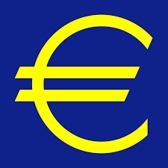
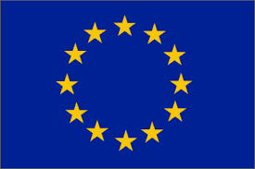
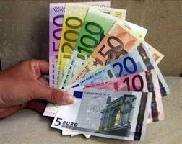

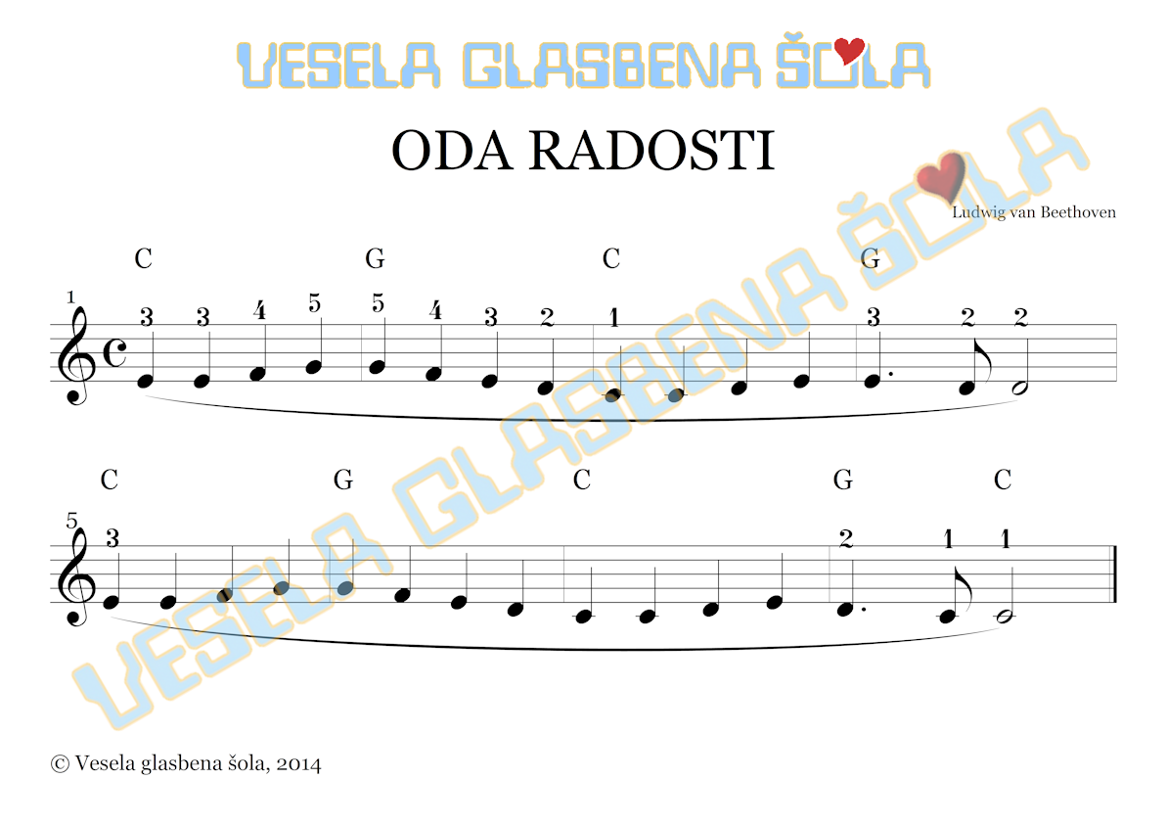

ODA RADOSTI – himna EU (9. simfonija – Ludwig van Bethoven) – poveznica za slušanje: https://www.youtube.com/watch?v=l7c-SBrKG3s

9.05. DAN EUROPSKE UNIJE
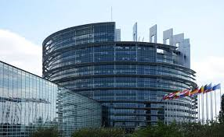
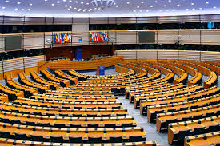

zgrada - sjedišta EU - Bruxelles

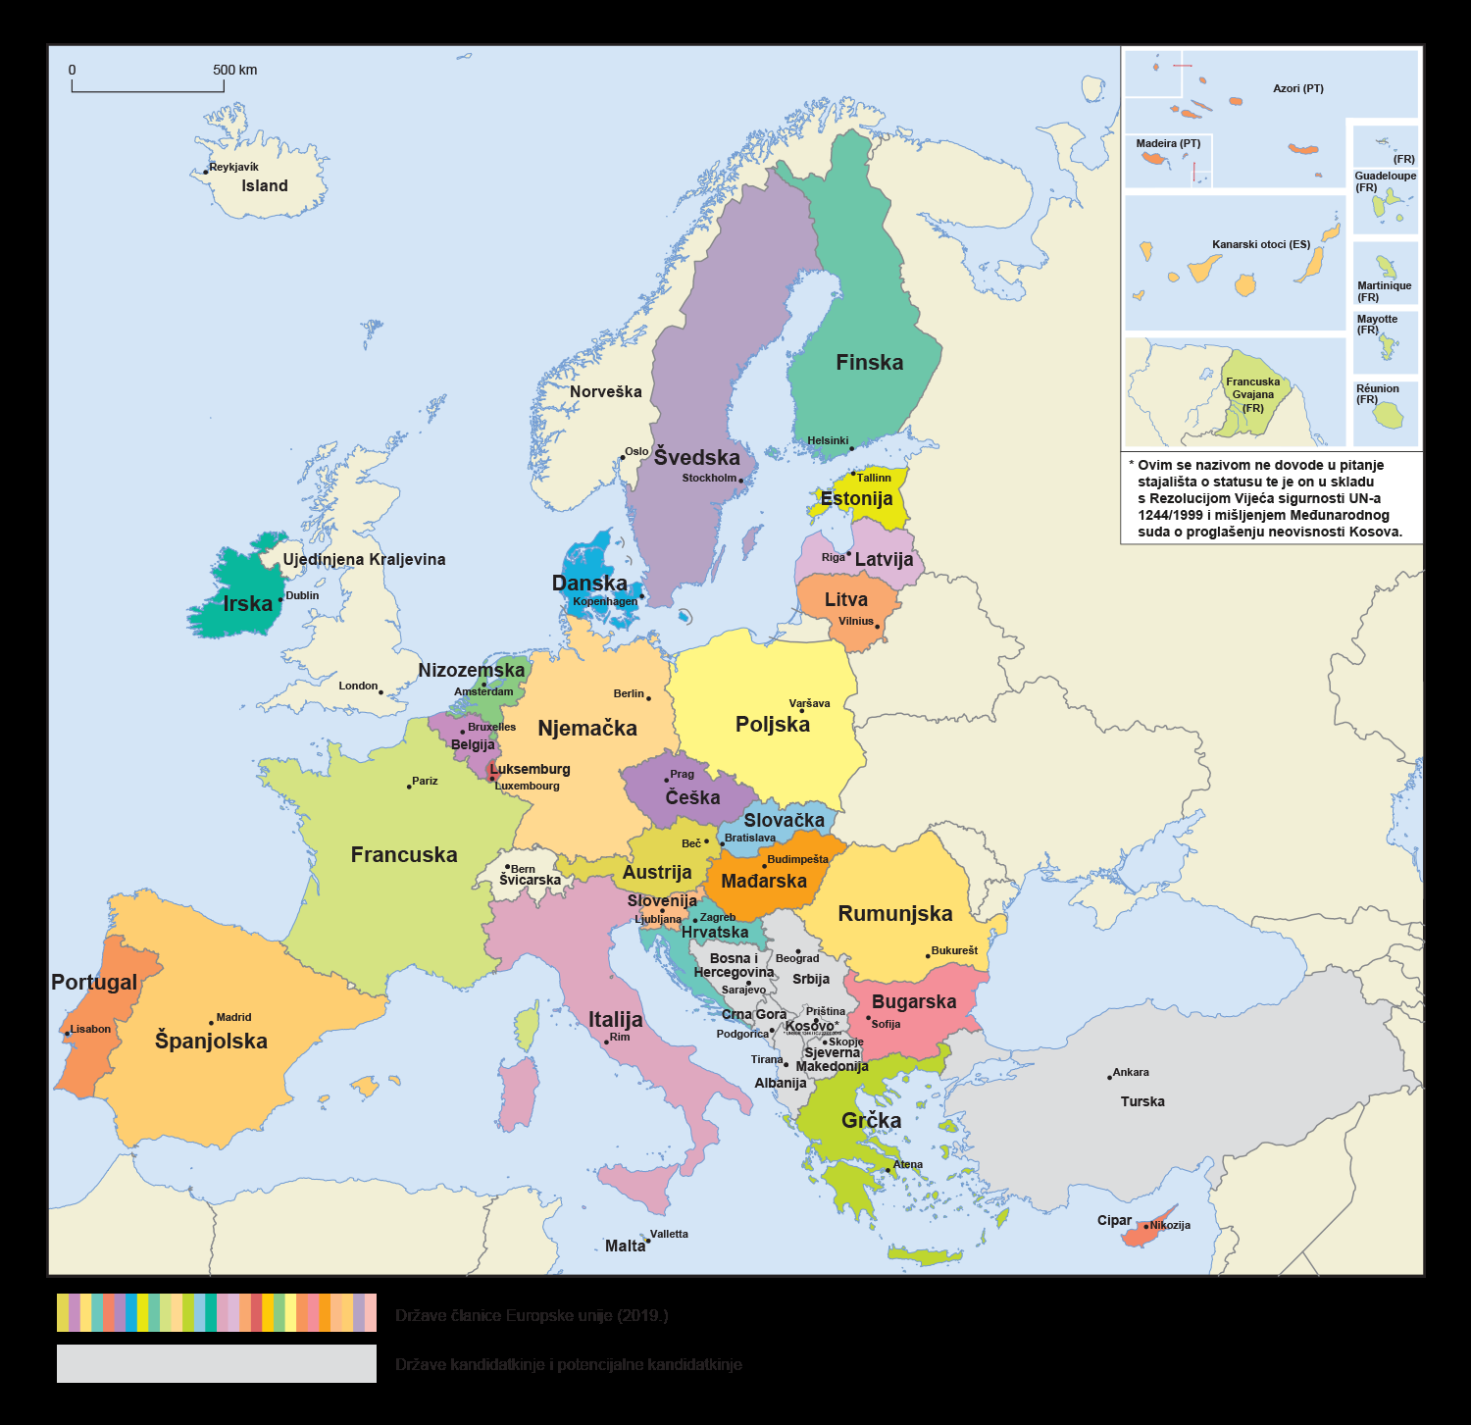

Sl.1. Karta članica Europske unije

4. Aktivnost za učenike po prilagođenom programu(odgovori na pitanja)

Odgovore na pitanja šalješ sljedeći sat koji imaš po rasporedu u tjednu (18.- 22.05)

Ukoliko zadatke rješavaš u bilježnicu slikaj navedeno i pošalji u chat poruku profesorici u TEAMSE.

Ukoliko zadatke rješavaš u word dokumentu, word dokument pošalji u chat poruku profesorici u TEAMSE

U sljedećim zadacima samo je jedan točan odgovor. Zaokruži slovo ispred točnog odgovora.
1. Europska unija obuhvaća:
a) 15 članica
b) 25 članica
c) 27 članica

2.Sjedište Europske unije je u:
a) Beču
b) Berlinu
c) Bruxellesu

3. Zajednički novac većine članica Europske unije je:
a) dolar
b) euro
c) funta

4. Ugovor o stvaranju Europske unije potpisan je:
a) 1951. godine
b) 1957. godine
c) 1992.godine

5. Gospodarsko povezivanje europskih država počelo je stvaranjem saveza između:
a) Belgije, Nizozemske i Luksemburga
b) Danske, Irske i Ujedinjenog kraljevstva
c) Italije,Francuske i Španjolske

KARTOGRAFSKA VJEŽBA (pomoć geografski atlas str 40.)
1. Na karti Europe u geografskom atlasu potraži države članice EU-a .
2. Potraži na karti Europe u geografskom atlasu Republiku Hrvatsku i navedi godinu pristupanja EU.

